如何用电导率仪来测定溶液的盐分含量
南京传滴仪器设备有限公司 方建安
许多用户在购买了普通数字电导率仪后，如何用电导率仪来测定溶液的盐分含
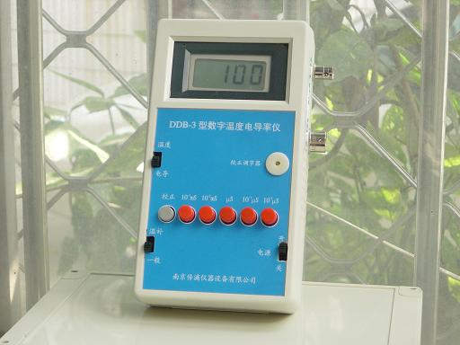
量感到有些困难，现将测量的工作原理与测量方法介绍如下，并以DDB-2或DDB-3数字电导率仪为例子。
- 工作原理
1、用电导电极测定溶液电导率时，电导率、电导值和电极常数三者之间的关系为：
电导率=电极常数×电导值
故只要在进行校正时，将仪器显示值调整到电极常数值，仪器就能直接显示被测电导率。测定时，只要将仪器所附的温度补偿电极与电导电极一起浸入被测液中，仪器就能进行自动温度补偿。测得结果为25℃时的电导率。
2、土壤含盐量与该土壤在25℃时的电导率呈线性关系。故只需测定后者就能求得前者。
- 测量前的准备
1、先配一组NaCl 标准溶液，如0.01、0.05、0.1、0.15、0.2mol/L。
（先配1 mol/LNaCl溶液：称58.5g NaCl定容于1L容量瓶中。其他浓度NaCl溶液，分别用1 mol/LNaCl溶液稀释得到）。
2、配用DJS—1型电导电极测定溶液电导率时：
（1）检查零点。使仪器右侧的电极插座保持悬空；将“×10⁻² mS”量程按扭揿下；将电源开关拨在“开”位置。这时，液晶显示屏上的标准显示值应为000。通常总是为000，不需要调节。
（2）调整电极常数显示值。将电导电极拔下（或电导电极不要插在被测溶液中），将“校正”开关按下，将“补偿/一般”开关拨在“一般”位置。这时可调节“校正”电位器，使显示值为所用电极常数值，如102(代表1.02)。这样在测定时，仪器显示值就代表被测电导率。
（3）测定操作。将带温补热敏电阻的电导电极浸于被测溶液中；同时分别将连接它们的插头插入仪器右侧的插座中；将测量范围开关按下；“补偿/一般”开关拨在“补偿”位置时，仪器就能进行自动温度补偿，直接显示25℃时的电导率；拨在“一般”位置时，则不起温度补偿作用，此时的显示值代表溶液所处实际温度下的电导率。
测定溶液电导率时，一般先将10mS—100mS测量按钮按下，这时信号源频率为1000Hz左右。按下合适的量程按纽，使显示值介于100～1000之间。测定纯水电导率时，可将“×10⁻¹µS”与“×10⁻²µS”按钮同时按下，这时信号源频率为100Hz左右。
三、将带温补热敏电阻的电导电极，分别测量一组NaCl 标准溶液的25℃时的电导率。如

标液浓度（mol/L） | 0.01 | 0.02 | 0.06 | 0.1
25℃时的电导率(mS/cm) | 0.133 | 0.27 | 0.75 | 1.242
四、测定样品
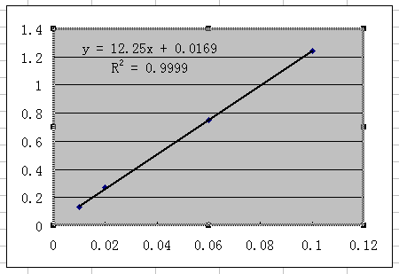
（1）当标准曲线建立后，就可测定样品的25℃时的电导率(如读数为0.56)，然后从标准曲线上查得盐分含量。
（2）或者用计算方法得到结果
盐分（mol/L）=[L（25℃时样品的电导率）-截距]/斜率
=(0.56-0.0169)/12.25=0.0443。
五、用TYC-2型盐分传感器测定土壤的含盐量
土壤含盐量与该土壤在25℃时的电导率呈线性关系。故只需测定后者就能求得前者。测定土壤含盐量用的盐分传感器内部包含一个盐分传感元件和一个温度传感元件，盐分传感元件是用两块方形铂网紧贴在圆形多孔陶瓷片的两边而构成一个铂网电导电极。当传感器被埋入土壤时，多孔陶瓷片中的许与陶瓷片孔隙中的离子通过扩散达到平衡，陶瓷片中的溶液浓度即可代表土壤孔隙中的溶液浓度。
多孔隙将被土壤溶液所充满，土壤溶液中的盐分离子测定时，仪器所显示的用铂网电极测得的电导值与土壤电导率之间的关系曲线，在一定范围内，近似一条直线，可用公式Y=BX+A表示。式中A称为截距，B称为斜率，它们是决定传感器特性的两个常数。

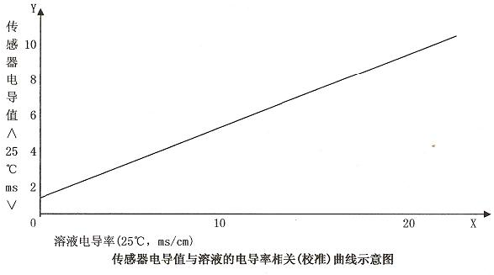
因此在实际使用时，只要测定25℃时的电导值Y，就可算出25℃时的土壤电导率X和含盐量。
L（25℃时样品的电导率）=[（Y-A（截距）]/B（斜率）
盐分传感器中的热敏电阻是作测温和进行自动温度补偿用的。因热敏电阻的阻值是随温度上升而下降，故将其通过导线而接至仪器的温度补偿线路，就能控制仪器的显示灵敏度，使得传感器不论处于何种温度，仪器显示值始终保持为25℃时的电导值。

联系信息：
单 位：南京传滴仪器设备有限公司
地 址：南京市九华山路19-1号（邮编：210008）
联系人：方建安 (教授)
电 话：(025)83356385 传真：（025-8）86881685
E-mail:fang_j_a@126.com
hppt://www.kew. cn

